ACADEMIE DE BORDEAUX |  | LPP …………………………………………….
CONTROLE EN COURS DE FORMATION (C.C.F.) |  |  |  |  | Session …………..
CAP Esthétique cosmétique : soins esthétiques, conseils, vente |  |  |  | Secteur 4 : métiers de la santé
Situation n°2  MATHEMATIQUES-SCIENCES | SCIENCES |  | SUJET n°…..
NOM : ……….. | Prénom : …………………. |  | Date de naissance : ………
Unité commune : électricité 1 | Thème :  Détermination de la résistance d'un conducteur ohmique |  | Date :………..  Séquence n°…  Heure : …. |  |  | Note :  …/10
Unité commune : électricité 1 |  |  | Durée : 30 min. |  |  | Note :  …/10

Compétences mises en œuvre :

- Nommer l'appareil permettant de mesurer une tension ou une intensité

- Mesurer l'intensité du courant

- Mesurer une tension aux bornes d'un dipôle

- Mesurer une résistance à l'ohmmètre

- Représenter un schéma électrique

- Représenter sur un schéma l'insertion des appareils de mesure

- Appliquer la loi d'Ohm à un dipôle linéaire

Indications :

☞ La clarté des raisonnements et la qualité de la rédaction interviendront dans l'appréciation des copies.
☞ L'usage personnel des calculatrices électroniques est autorisé sauf mention contraire figurant sur le sujet.
☞ Le formulaire de mathématiques et la notice d'utilisation des appareils sont à la disposition des candidats.
☞ Le professeur intervient à la demande du candidat ou lorsqu'il le juge nécessaire.
☞ Le symbole "" signifie : appel du professeur.
☞ Ces appels correspondent à une évaluation pendant l'épreuve.

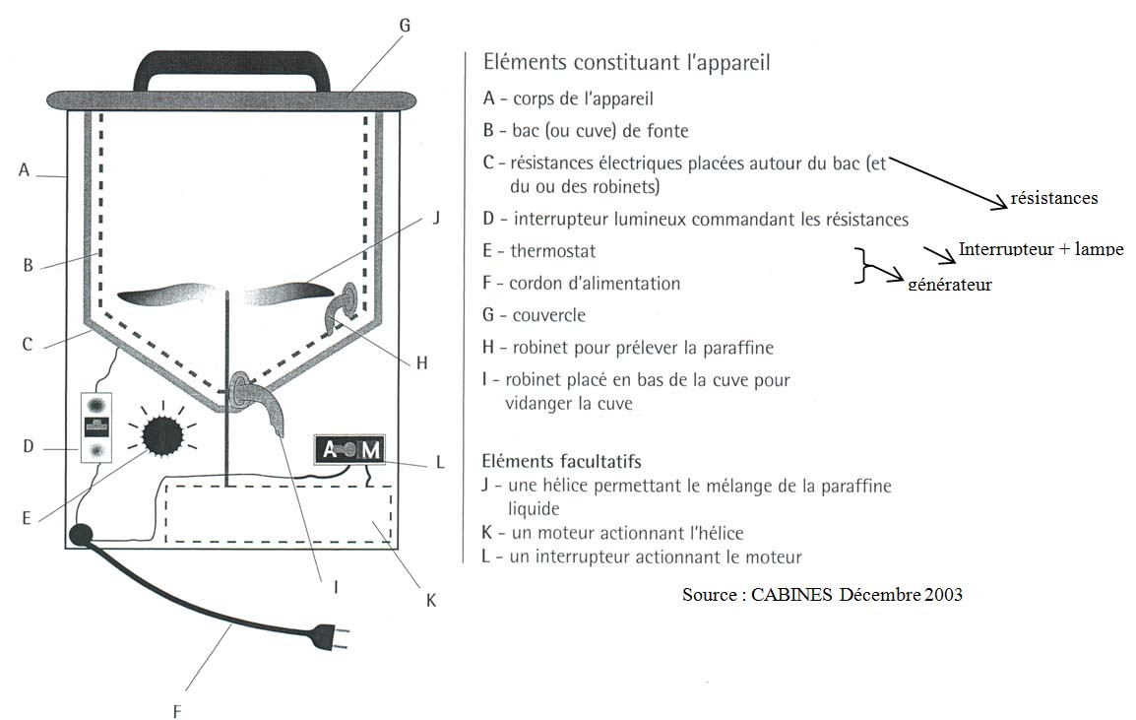
Source : CABINES Décembre 2003

L'appareil à paraffine assure la fonte, le maintien à bonne température et la stérilisation de la paraffine destinée à être appliquée sur l'épiderme.
En simplifiant, sa partie électrique peut être représentée par un générateur, une résistance, un interrupteur et une lampe placés en série.

Le but de ce T.P est d'être capable de modéliser la partie électrique de cet appareil et de mesurer la résistance du circuit.

(6,5 points)
Partie 1.

1. a.. Dessiner ci-dessous le schéma de la partie électrique simplifiée de cet appareil.

1. b. Compléter le tableau suivant :

Symbole de l'appareil de mesure : | Nom de l'appareil de mesure : | Cet appareil de mesure permet de mesurer
………………… | ………………… | une tension aux bornes d'un dipôle.
………………… | ………………… | l'intensité du courant

1. c. Placer les symboles de ces deux appareils dans le schéma de la question 1. a..

1. d. Réaliser le montage et les réglages des appareils de mesures pour mesurer I₁ l'intensité du courant dans le circuit et U₁ la tension aux bornes de la résistance.

Appel n°1 du professeur.
Faire vérifier l'emplacement et les réglages des appareils de mesures

2. a. Lire les mesures I₁ et U₁ de l'intensité et de la tension, lues sur les appareils de mesures.
Ecrire les valeurs de ces mesures ci-dessous :

I₁ = ……………… | U₁ = ………………..

2. b. En utilisant la relation correspondant à la loi d'Ohm, calculer la résistance R₁ du conducteur ohmique. Exprimer la résistance R₁ en prenant l'unité légale de résistance.

R₁ = …………………..

La loi d'Ohm : U = R.I

(3,5 points)
Partie 2.

1. Réaliser les réglages d'un multimètre permettant d'utiliser celui-ci en ohmmètre.

Appel n°2 du professeur.
Faire vérifier les réglages de l'ohmmètre

2. Devant le professeur, réaliser la mesure de la résistance R₁ du conducteur ohmique à l'aide de l'ohmmètre. Lire et exprimer ci-dessous la valeur de cette mesure :

R₁ = …………………..

3. Comparer la valeur de cette mesure et le résultat obtenu à la question 2.b. de la partie 1.

……………………………………………………………………………………………..

Remise en état du poste de travail.
Appel n°3 du professeur.
Faire vérifier la remise en état du poste de travail et remettre ce document au professeur.

GRILLE D'EVALUATION PENDANT LA SEANCE

SUJET : Détermination de la résistance d'un conducteur ohmique
NOM :  Prénom : | N° :
Date :  Heure : | N° poste de travail :

Appels | Compétences |  | Barème | Note
Appel n°1 | Nommer l'appareil permettant de mesurer l'intensité du courant |  | *
Appel n°1 | Mesurer l'intensité du courant | Réglages de l'ampèremètre | **
Appel n°1 | Mesurer l'intensité du courant | Lecture de la mesure | *
Appel n°1 | Nommer un appareil permettant de mesurer une tension aux bornes d'un dipôle |  | *
Appel n°1 | Mesurer une tension aux bornes d'un dipôle | Réglages du voltmètre | **
Appel n°1 | Mesurer une tension aux bornes d'un dipôle | Lecture de la mesure | *
Appel n°2 | Mesurer une résistance à l'ohmmètre | Réglage | ***
Appel n°2 | Mesurer une résistance à l'ohmmètre | Lecture | **
Appel n°3 | Remettre en état le poste |  | *
TOTAL |  |  | **************

GRILLE D'EVALUATION GLOBALE

SUJET : Détermination de la résistance d'un conducteur ohmique
NOM :  Prénom : | N° :
Date :  Heure : | N° poste de travail :

 |  | Barème | Note
Exploitation des résultats expérimentaux |  | 7
Question | Compétences
Partie 1  1. a. | Représenter un schéma électrique | 0,5
Partie 1  1. c. | Représenter sur un schéma l'insertion des appareils de mesure | 1
Partie 1  2. b. | Appliquer la loi d'Ohm à un dipôle passif linéaire | 1
Partie 2  3 | Contrôler la vraisemblance d'un résultat | 0,5
TOTAL |  | 3
NOM et SIGNATURE DES EXAMINATEURS |  | NOTE sur 10

CAP ESTHETIQUE - COSMETIQUE | NOM : ………………..
CCF SCIENCES PHYSIQUES | PRENOM : ……………

SEQUENCE ……………..

Unité commune : électricité 1
Thème : détermination de la mesure de la résistance d'un conducteur ohmique

Partie 1.

1. a. Sur la paillasse, un montage est réalisé. Dessiner ci-dessous le schéma électrique de ce montage.

1. b. Compléter le tableau suivant :

Symbole de l'appareil de mesure : | Nom de l'appareil de mesure : | Cet appareil de mesure permet de mesurer
………………… | voltmètre | une tension aux bornes d'un dipôle.
………………… | ampèremètre | l'intensité du courant

1. c. Réaliser les réglages des appareils de mesures.

 | Appel n°1 du professeur.  Faire vérifier les réglages des appareils de mesures

2. a. Lire les mesures I₁ et U₁ de l'intensité et de la tension lues sur les appareils de mesures.
Ecrire les valeurs de ces mesures ci-dessous :

I₁ = 0,2 A | U₁ = 0,98 V

2. b. En utilisant la relation correspondant à la loi d'Ohm, calculer la résistance R₁ du conducteur ohmique. Exprimer la résistance R₁ en prenant l'unité légale de résistance.

R₁ = $\frac{0,\text{98}}{0,2}$ = 4,9 Ω

La loi d'Ohm : U = R.I

Partie 2.

1. Réaliser les réglages d'un multimètre permettant d'utiliser celui-ci en ohmmètre.

Appel n°2 du professeur.
Faire vérifier les réglages de l'ohmmètre

2. Devant le professeur, réaliser la mesure de la résistance R₁ du conducteur ohmique à l'aide de l'ohmmètre. Lire et exprimer ci-dessous la valeur de cette mesure :

R₁ = 5 Ω

3. Comparer la valeur de cette mesure et le résultat obtenu à la question 2.b. de la partie 1.
Les deux valeurs sont identiques.

Remise en état du poste de travail.
Faire vérifier la remise en état du poste de travail et remettre ce document au professeur.

Etablissement : LPP ……………………………. | Académie de BORDEAUX
CAP : Esthétique-cosmétique | Session : ………………………..

Grille simplifiée des compétences de Sciences du CAP

UNITÉS COMMUNES

Domaines | Compétences | Suj 1 | Suj 2 | Suj 3
Sécurité | Identifier et nommer les symboles de danger.
Sécurité | Mettre en œuvre les procédures et consignes de sécurité établies.
Sécurité | Exploiter un document relatif à la sécurité.
Chimie 1 | Ecrire le symbole d'un élément dont le nom est donné et réciproquement.
Chimie 1 | Mettre en évidence des propriétés communes à certains éléments.
Chimie 1 | Nommer les constituants de l'atome.
Chimie 1 | Déterminer une masse molaire atomique.
Chimie 1 | Identifier les atomes constitutifs d'une molécule.
Chimie 1 | Représenter quelques molécules par leur modèle moléculaire.
Chimie 1 | Calculer une masse molaire moléculaire.
Chimie 1 | Identifier un ion en solution aqueuse.
Chimie 1 | Identifier différents types de changements d'états.
Chimie 1 | Préparer une solution de concentration molaire donnée.
Mécanique 1 | Reconnaître un état de mouvement ou de repos.
Mécanique 1 | Observer et décrire le mouvement d'un objet.
Mécanique 1 | Calculer une vitesse moyenne.
Mécanique 1 | Utiliser la relation : d = vt.
Mécanique 1 | Calculer une fréquence moyenne de rotation.
Mécanique 1 | Utiliser la relation : v = π D n.
Mécanique 1 | Reconnaître un mouvement accéléré, ralenti, uniforme.
Electricité 1 | Lire ou représenter un schéma électrique. | •
Electricité 1 | Nommer l'appareil permettant de mesurer une tension ou une intensité | •
Electricité 1 | Nommer les unités de mesure de ces grandeurs
Electricité 1 | Représenter sur un schéma l'insertion des appareils | •
Electricité 1 | Mesurer ces grandeurs | •
Electricité 1 | Réaliser un montage permettant de tracer la caractéristique d'un composant
Electricité 1 | Reconnaître si un dipôle passif est linéaire ou non.
Electricité 1 | Mesurer une résistance à l'ohmmètre. | •
Electricité 1 | Appliquer la loi d'Ohm à un dipôle passif et linéaire. | •
Electricité 1 | Choisir le fusible à insérer dans un circuit.
Electricité 1 | Appliquer la propriété d'additivité des intensités.
Electricité 1 | Appliquer la propriété d'additivité des tensions.

UNITÉS SPÉCIFIQUES

Domaines | Compétences | Suj 1 | Suj 2 | Suj 3
Chimie 3 | Reconnaître le caractère acide, basique ou neutre d'une solution.
Chimie 3 | Décrire l'évolution de pH par dilutions successives d'une solution donnée.
Mécanique 2 | Reconnaître les différents types d'actions mécaniques.
Mécanique 2 | Nommer l'unité légale de la valeur d'une force.
Mécanique 2 | Mesurer la valeur d'une force.
Mécanique 2 | Dresser le tableau des caractères d'une force extérieure agissant sur un solide.
Mécanique 2 | Représenter graphiquement une force.
Mécanique 2 | Enoncer les conditions d'équilibre d'un solide soumis à deux forces.
Mécanique 2 | Prévoir l'équilibre d'un solide.
Mécanique 2 | Utiliser les conditions d'équilibre.
Mécanique 2 | Différencier masse et poids d'un corps.
Mécanique 2 | Utiliser la relation : P = mg.
Mécanique 2 | Calculer la masse volumique d'un solide.
Mécanique 2 | Calculer la masse volumique d'un liquide
Mécanique 2 | Utiliser la relation : m = ρ V
Electricité 2 | Identifier une tension continue, une tension alternative.
Electricité 2 | Déterminer graphiquement la valeur de la tension maximale et la période.
Electricité 2 | Utiliser la formule $f=\frac{1}{T}$
Electricité 2 | Calculer les valeurs de la tension et de l'intensité efficace.
Electricité 2 | Lire et interpréter la plaque signalétique d'un appareil.
Electricité 2 | Mesurer la puissance électrique absorbée
Electricité 2 | Appliquer la loi de Joule.
Electricité 2 | Choisir le dipôle résistif à insérer dans un circuit.
Electricité 2 | Appliquer la relation E = Pt en alternatif.
Electricité 2 | Appliquer la relation E = RI²t .
Electricité 2 | Exploiter les caractéristiques électriques

FICHE MATERIEL

SUJET : détermination de la mesure d'une résistance d'un conducteur ohmique

MATERIEL | Groupe 1 | Groupe 2 | Groupe 3
- 1 générateur de tension continue réglable 12 V,
- 1 résistance R₁ = 4,9 Ω,
- 1 lampe,
- 1 interrupteur,
- 1 multimètre,
- 7 fils de connexion

